오성근님 260627
TSC 실전문제집

제5부분 회답하기(견해 말하기) / 第五部分：回答问题
A. 유형 분석 및 답변 Tip
在这部分试题中，你将听到几个问题，请说出你的看法。准备时间是30秒，回答时间是50秒。
zài zhè bù fèn shì tí zhōng， nǐ jiāng tīng dào jǐ gè wèn tí， qǐng shuō chū nǐ de kàn fǎ。 zhǔn bèi shí jiān shì 3 0 miǎo， huí dá shí jiān shì 5 0 miǎo。
Point 1 준비시간 30초를 활용해 머릿속으로 핵심 입장과 이유를 먼저 정리한다.
Point 2 도입에서 자신의 입장(我觉得/我认为…)을 먼저 분명히 밝힌다.
Point 3 因为…所以…, 第一…第二… 같은 연결어로 이유를 1~2가지 든다.
Point 4 사실대로 답할 필요는 없다. 말하기 쉬운 쪽을 선택하는 것이 유리하다.
Point 5 마지막에 자신의 생각으로 한 번 더 정리하며 마무리한다.
B. 빈출 주제 및 모범답안
1. 결혼
问题 现在的离婚率越来越高，你觉得原因是什么？请谈谈你的想法。
xiàn zài de lí hūn lǜ yuè lái yuè gāo， nǐ jué de yuán yīn shì shén me？ qǐng tán tán nǐ de xiǎng fǎ。
(준비 30초 / 답변 50초)
Sample Answer : 我觉得现在离婚率越来越高，主要有几个原因。首先，现代人的生活压力很大，工作太忙，夫妻之间没有时间交流，所以容易产生矛盾。其次，现在人们越来越重视自己的幸福，如果觉得不合适，就会选择离婚。另外，女性的经济能力也提高了，不用勉强维持婚姻。我觉得这是社会变化的一种现象。
wǒ jué de xiàn zài lí hūn lǜ yuè lái yuè gāo， zhǔ yào yǒu jǐ gè yuán yīn。 shǒu xiān， xiàn dài rén de shēng huó yā lì hěn dà， gōng zuò tài máng， fū qī zhī jiān méi yǒu shí jiān jiāo liú， suǒ yǐ róng yì chǎn shēng máo dùn。 qí cì， xiàn zài rén men yuè lái yuè zhòng shì zì jǐ de xìng fú， rú guǒ jué de bù hé shì， jiù huì xuǎn zé lí hūn。 lìng wài， nǚ xìng de jīng jì néng lì yě tí gāo le， bù yòng miǎn qiǎng wéi chí hūn yīn。 wǒ jué de zhè shì shè huì biàn huà de yī zhǒng xiàn xiàng。
단어
离婚率 lí hūn lǜ 이혼율 | 压力 yā lì 스트레스 | 矛盾 máo dùn 갈등, 모순 | 重视 zhòng shì 중시하다 | 勉强 miǎn qiǎng 억지로 하다 | 维持 wéi chí 유지하다
확인문제 다음 질문에 답해 보세요.
1) 你觉得大龄结婚合适吗？请谈谈你的看法。
nǐ jué de dà líng jié hūn hé shì ma？ qǐng tán tán nǐ de kàn fǎ。
2) 现在越来越多人选择晚婚，请说说原因。
xiàn zài yuè lái yuè duō rén xuǎn zé wǎn hūn， qǐng shuō shuō yuán yīn。
3) 你认为结婚以后一定要生孩子吗？为什么？
nǐ rèn wéi jié hūn yǐ hòu yí dìng yào shēng hái zi ma？ wèi shén me？
2. 교육
问题 有人认为父母应该陪孩子一起学习，请谈谈你的看法。
yǒu rén rèn wéi fù mǔ yīng gāi péi hái zi yì qǐ xué xí， qǐng tán tán nǐ de kàn fǎ。
(준비 30초 / 답변 50초)
Sample Answer : 我同意这个看法。父母陪孩子一起学习有很多好处。第一，孩子还小，自制力不强，父母在旁边可以帮助他们集中注意力。第二，一起学习可以增进父母和孩子之间的感情，让孩子感到温暖。不过我觉得也不能管得太多，要给孩子一些自己的空间，这样他们才能慢慢学会独立。
wǒ tóng yì zhè ge kàn fǎ。 fù mǔ péi hái zi yì qǐ xué xí yǒu hěn duō hǎo chù。 dì yī， hái zi hái xiǎo， zì zhì lì bù qiáng， fù mǔ zài páng biān kě yǐ bāng zhù tā men jí zhōng zhù yì lì。 dì èr， yì qǐ xué xí kě yǐ zēng jìn fù mǔ hé hái zi zhī jiān de gǎn qíng， ràng hái zi gǎn dào wēn nuǎn。 bù guò wǒ jué de yě bù néng guǎn dé tài duō， yào gěi hái zi yī xiē zì jǐ de kōng jiān， zhè yàng tā men cái néng màn màn xué huì dú lì。
단어
陪 péi 동반하다 | 自制力 zì zhì lì 자제력 | 集中 jí zhōng 집중하다 | 增进 zēng jìn 증진하다 | 感情 gǎn qíng 정, 감정 | 独立 dú lì 독립하다
확인문제 다음 질문에 답해 보세요.
1) 为了学习，让孩子去国外留学好不好？
wèi le xué xí， ràng hái zi qù guó wài liú xué hǎo bù hǎo？
2) 你认为学习外语，什么最重要？
nǐ rèn wéi xué xí wài yǔ， shén me zuì zhòng yào？
3) 你觉得应该让孩子上很多补习班吗？
nǐ jué de yīng gāi ràng hái zi shàng hěn duō bǔ xí bān ma？
3. 도시와 농촌
问题 你认为在市中心生活好，还是在郊外生活好？为什么？
nǐ rèn wéi zài shì zhōng xīn shēng huó hǎo， hái shì zài jiāo wài shēng huó hǎo？ wèi shén me？
(준비 30초 / 답변 50초)
Sample Answer : 我觉得在市中心生活更好。因为市中心交通四通八达，非常方便，而且有很多医院、学校、银行和商店，所以生活环境和教育环境都很方便。如果在郊区生活的话，交通就不太方便，上下班需要更长的时间。所以我更喜欢住在市中心。
wǒ jué de zài shì zhōng xīn shēng huó gèng hǎo。 yīn wèi shì zhōng xīn jiāo tōng sì tōng bā dá， fēi cháng fāng biàn， ér qiě yǒu hěn duō yī yuàn、 xué xiào、 yín háng hé shāng diàn， suǒ yǐ shēng huó huán jìng hé jiào yù huán jìng dōu hěn fāng biàn。 rú guǒ zài jiāo qū shēng huó de huà， jiāo tōng jiù bù tài fāng biàn， shàng xià bān xū yào gèng zhǎng de shí jiān。 suǒ yǐ wǒ gèng xǐ huān zhù zài shì zhōng xīn。
단어
市中心 shì zhōng xīn 시내 중심 | 郊外 jiāo wài 교외, 도시 주변 | 郊区 jiāo qū 교외 지역 | 四通八达 sì tōng bā dá 사방으로 통하다 | 方便 fāng biàn 편리하다 | 环境 huán jìng 환경
확인문제 다음 질문에 답해 보세요.
1) 你认为农村和城市，哪儿更适合孩子的成长？
nǐ rèn wéi nóng cūn hé chéng shì， nǎ ér gèng shì hé hái zi de chéng zhǎng？
2) 最近人们都喜欢在大城市生活，对此你有什么看法？
zuì jìn rén men dōu xǐ huān zài dà chéng shì shēng huó， duì cǐ nǐ yǒu shén me kàn fǎ？
3) 请谈谈在大城市生活的好处。
qǐng tán tán zài dà chéng shì shēng huó de hǎo chù。

제6부분 상황 대응하기 / 第六部分：情景应对
A. 유형 분석 및 답변 Tip
在这部分试题中，你将看到提示图并听到一个情景，请根据自己的角色做出适当的回答。准备时间是30秒，回答时间是40秒。
zài zhè bù fèn shì tí zhōng， nǐ jiāng kàn dào tí shì tú bìng tīng dào yí gè qíng jǐng， qǐng gēn jù zì jǐ de jué sè zuò chū shì dàng de huí dá。 zhǔn bèi shí jiān shì 3 0 miǎo， huí dá shí jiān shì 4 0 miǎo。
Point 1 준비시간 30초 동안 상황과 자신의 역할(엄마·직원·친구 등)을 정확히 파악한다.
Point 2 호칭(儿子, 亲爱的, 小李 등)으로 자연스럽게 말을 시작한다.
Point 3 타이르기·위로·설득·문제해결 등 상황에 맞는 내용을 구체적으로 말한다.
Point 4 사과·부탁·제안 표현(真不好意思, 希望你…, 我们…好吗?)을 적절히 활용한다.
Point 5 답변 길이가 40초이므로 핵심을 3~4문장으로 정리해 말한다.
B. 빈출 주제 및 모범답안
1. 타이르기·충고하기

问题 你儿子最近迷上了看电视，什么也不做。作为妈妈，请你劝劝他。
nǐ ér zi zuì jìn mí shàng le kàn diàn shì， shén me yě bù zuò。 zuò wéi mā mā， qǐng nǐ quàn quàn tā。
(준비 30초 / 답변 40초)
Sample Answer : 儿子，你最近一直看电视，什么也不做，妈妈有点担心你。看电视的时间太长，对你的眼睛和身体都不好。你现在是学生，学习才是最重要的事。妈妈不是不让你看电视，但是你应该先把作业做完，然后再看一会儿，好吗？我们一起努力，好不好？
ér zi， nǐ zuì jìn yì zhí kàn diàn shì， shén me yě bù zuò， mā mā yǒu diǎn dān xīn nǐ。 kàn diàn shì de shí jiān tài zhǎng， duì nǐ de yǎn jīng hé shēn tǐ dōu bù hǎo。 nǐ xiàn zài shì xué shēng， xué xí cái shì zuì zhòng yào de shì。 mā mā bú shì bù ràng nǐ kàn diàn shì， dàn shì nǐ yīng gāi xiān bǎ zuò yè zuò wán， rán hòu zài kàn yī huì er， hǎo ma？ wǒ men yì qǐ nǔ lì， hǎo bù hǎo？
답변 요령 : 역할(엄마)에 맞는 호칭 “儿子”로 시작하고, 걱정 → 이유 → 해결책 순으로 말한다.
단어
迷上 mí shàng 빠지다 | 担心 dān xīn 걱정하다 | 作业 zuò yè 숙제 | 努力 nǔ lì 노력하다
확인문제 다음 질문에 답해 보세요.

1) 你的女儿是高中生，她想打工，作为妈妈请你劝劝她。
nǐ de nǚ ér shì gāo zhōng shēng， tā xiǎng dǎ gōng， zuò wéi mā mā qǐng nǐ quàn quàn tā。

2) 你的孩子整天玩手机游戏，请你劝劝他。
nǐ de hái zi zhěng tiān wán shǒu jī yóu xì， qǐng nǐ quàn quàn tā。

3) 新职员总在公司里玩手机游戏，作为老板，请你说说他。
xīn zhí yuán zǒng zài gōng sī lǐ wán shǒu jī yóu xì， zuò wéi lǎo bǎn， qǐng nǐ shuō shuō tā。
2. 약속 변경하기
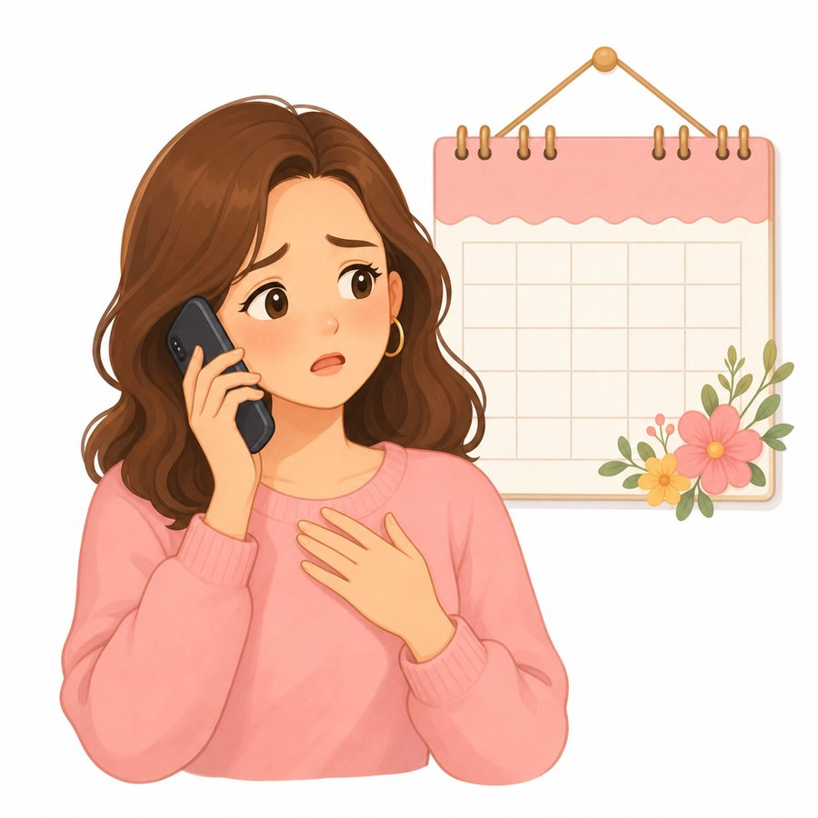
问题 你本来约了这个星期五跟朋友见面，但是那天突然有别的事。请你给朋友打电话，改一下约会时间。
nǐ běn lái yuē le zhè ge xīng qī wǔ gēn péng yǒu jiàn miàn， dàn shì nà tiān tū rán yǒu bié de shì。 qǐng nǐ gěi péng yǒu dǎ diàn huà， gǎi yī xià yuē huì shí jiān。
(준비 30초 / 답변 40초)
Sample Answer : 喂，你好！是我。真不好意思，本来我们约好这个星期五见面，但是公司突然有事，那天我可能去不了了。真的很抱歉，希望你能理解。我们改到星期六下午怎么样？到时候我请你吃饭，好吗？
wèi， nǐ hǎo！ shì wǒ。 zhēn bù hǎo yì sī， běn lái wǒ men yuē hǎo zhè ge xīng qī wǔ jiàn miàn， dàn shì gōng sī tū rán yǒu shì， nà tiān wǒ kě néng qù bù liǎo le。 zhēn de hěn bào qiàn， xī wàng nǐ néng lǐ jiě。 wǒ men gǎi dào xīng qī liù xià wǔ zěn me yàng？ dào shí hòu wǒ qǐng nǐ chī fàn， hǎo ma？
답변 요령 : 사과 → 이유 → 변경 제안 순서로. “真不好意思”, “改到…” 표현을 활용한다.
단어
本来 běn lái 원래 | 约 yuē 약속하다 | 突然 tū rán 갑자기 | 改 gǎi 바꾸다 | 理解 lǐ jiě 이해하다
확인문제 다음 질문에 답해 보세요.

1) 你本来今晚要陪家人去医院，但是有事去不了，请打电话说明情况。
nǐ běn lái jīn wǎn yào péi jiā rén qù yī yuàn， dàn shì yǒu shì qù bù liǎo， qǐng dǎ diàn huà shuō míng qíng kuàng。

2) 下班后你本来要跟朋友见面，但是公司有急事，请打电话改时间。
xià bān hòu nǐ běn lái yào gēn péng yǒu jiàn miàn， dàn shì gōng sī yǒu jí shì， qǐng dǎ diàn huà gǎi shí jiān。

3) 打印机坏了，请给修理公司打电话，约一个上门时间。
dǎ yìn jī huài le， qǐng gěi xiū lǐ gōng sī dǎ diàn huà， yuē yí gè shàng mén shí jiān。
3. 문제 해결하기
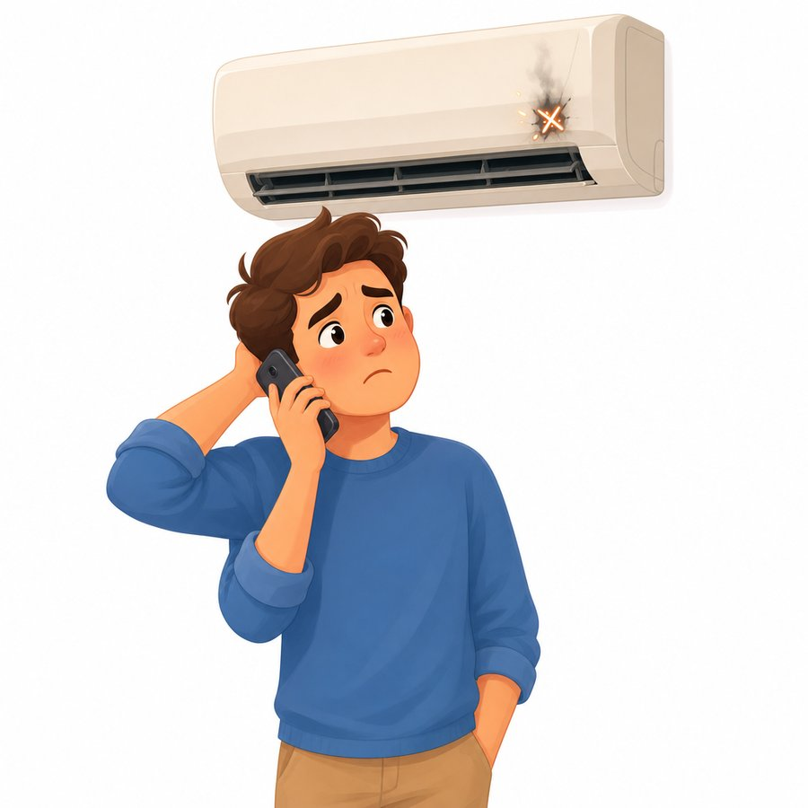
问题 前两天你买了一台空调，但是空调突然坏了。请你给商店打电话，说说这个情况。
qián liǎng tiān nǐ mǎi le yī tái kōng tiáo， dàn shì kōng tiáo tū rán huài le。 qǐng nǐ gěi shāng diàn dǎ diàn huà， shuō shuō zhè ge qíng kuàng。
(준비 30초 / 답변 40초)
Sample Answer : 喂，你好！我前两天在你们商店买了一台空调，但是今天早上突然不能用了。我检查了一下，好像是机器本身的问题。这台空调我才买了几天，希望你们能尽快派人来帮我修理，或者换一台新的。请问你们什么时候可以来？
wèi， nǐ hǎo！ wǒ qián liǎng tiān zài nǐ men shāng diàn mǎi le yī tái kōng tiáo， dàn shì jīn tiān zǎo shàng tū rán bù néng yòng le。 wǒ jiǎn chá le yī xià， hǎo xiàng shì jī qì běn shēn de wèn tí。 zhè tái kōng tiáo wǒ cái mǎi le jǐ tiān， xī wàng nǐ men néng jǐn kuài pài rén lái bāng wǒ xiū lǐ， huò zhě huàn yī tái xīn de。 qǐng wèn nǐ men shén me shí hòu kě yǐ lái？
답변 요령 : 상황(언제·무엇을 샀는지) → 문제 → 해결 요청 순으로 말한다.
단어
空调 kōng tiáo 에어컨 | 坏 huài 고장나다 | 检查 jiǎn chá 점검하다 | 修理 xiū lǐ 수리하다 | 换 huàn 교환하다
확인문제 다음 질문에 답해 보세요.

1) 你在百货商店买的皮鞋，过几天就有问题了，请打电话说明情况。
nǐ zài bǎi huò shāng diàn mǎi de pí xié， guò jǐ tiān jiù yǒu wèn tí le， qǐng dǎ diàn huà shuō míng qíng kuàng。
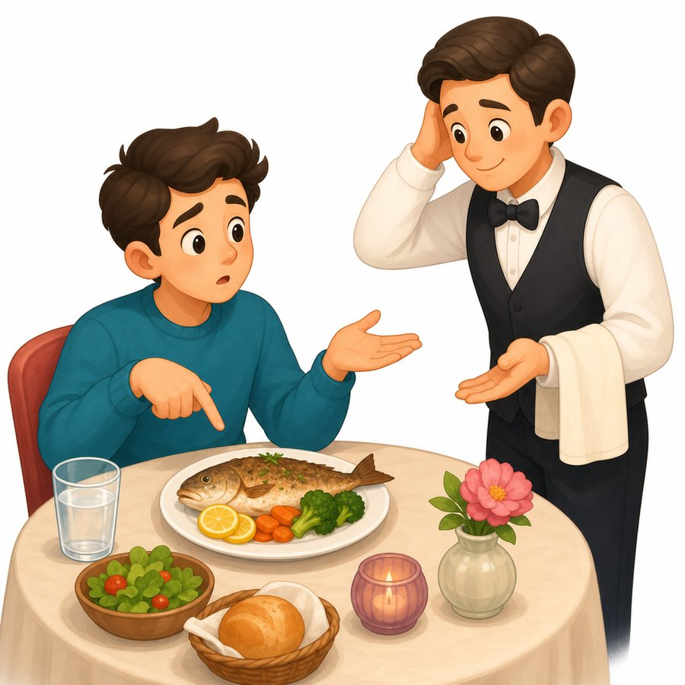
2) 服务员上错了菜，请你向他说明情况。
fú wù yuán shàng cuò le cài， qǐng nǐ xiàng tā shuō míng qíng kuàng。
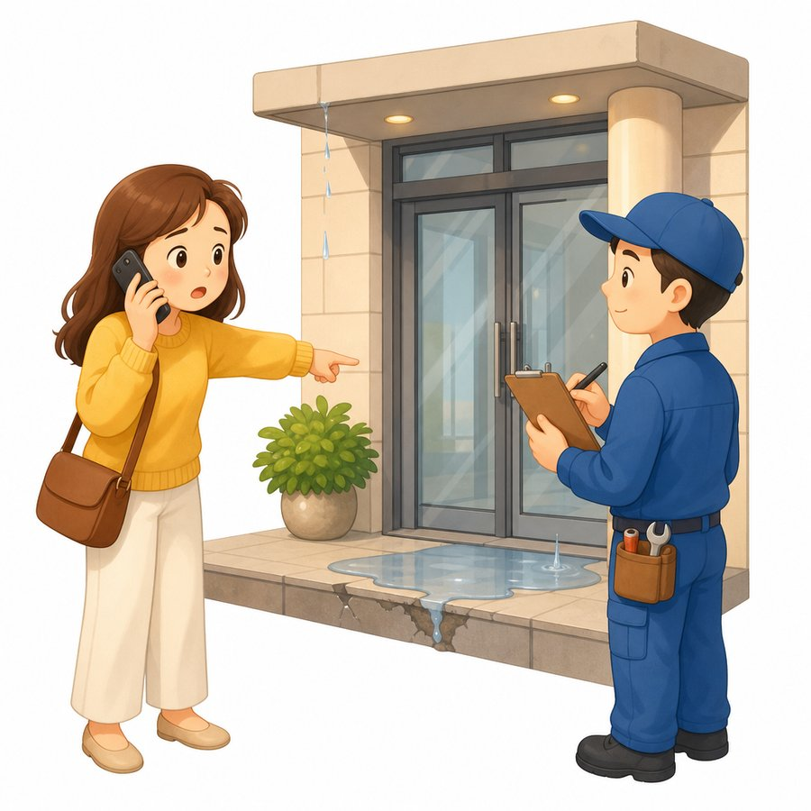
3) 公司停车场有问题，请给物业打电话解决。
gōng sī tíng chē chǎng yǒu wèn tí， qǐng gěi wù yè dǎ diàn huà jiě jué。
4. 위로·격려하기

问题 你们部门新来的一个员工，工作的时候遇到很多困难。请你鼓励鼓励他。
nǐ men bù mén xīn lái de yí gè yuán gōng， gōng zuò de shí hòu yù dào hěn duō kùn nán。 qǐng nǐ gǔ lì gǔ lì tā。
(준비 30초 / 답변 40초)
Sample Answer : 小李，你刚来我们部门，工作上有很多困难，这是很正常的，刚开始大家都一样。你不用太担心，有什么不懂的地方随时可以问我，我会帮助你。我觉得你很认真，也很有能力，慢慢来，一定会越来越好的。加油！
xiǎo lǐ， nǐ gāng lái wǒ men bù mén， gōng zuò shàng yǒu hěn duō kùn nán， zhè shì hěn zhèng cháng de， gāng kāi shǐ dà jiā dōu yī yàng。 nǐ bù yòng tài dān xīn， yǒu shén me bù dǒng de dì fāng suí shí kě yǐ wèn wǒ， wǒ huì bāng zhù nǐ。 wǒ jué de nǐ hěn rèn zhēn， yě hěn yǒu néng lì， màn màn lái， yí dìng huì yuè lái yuè hǎo de。 jiā yóu！
답변 요령 : 호칭 → 공감(정상이다) → 도움 제안 → 격려 순으로. “加油!”로 마무리한다.
단어
部门 bù mén 부서 | 员工 yuán gōng 직원 | 困难 kùn nán 어려움 | 鼓励 gǔ lì 격려하다 | 能力 néng lì 능력
확인문제 다음 질문에 답해 보세요.

1) 你的同事这次没能晋升，请你安慰一下他。
nǐ de tóng shì zhè cì méi néng jìn shēng， qǐng nǐ ān wèi yī xià tā。

2) 你的朋友被公司解雇了，请你安慰他。
nǐ de péng yǒu bèi gōng sī jiě gù le， qǐng nǐ ān wèi tā。
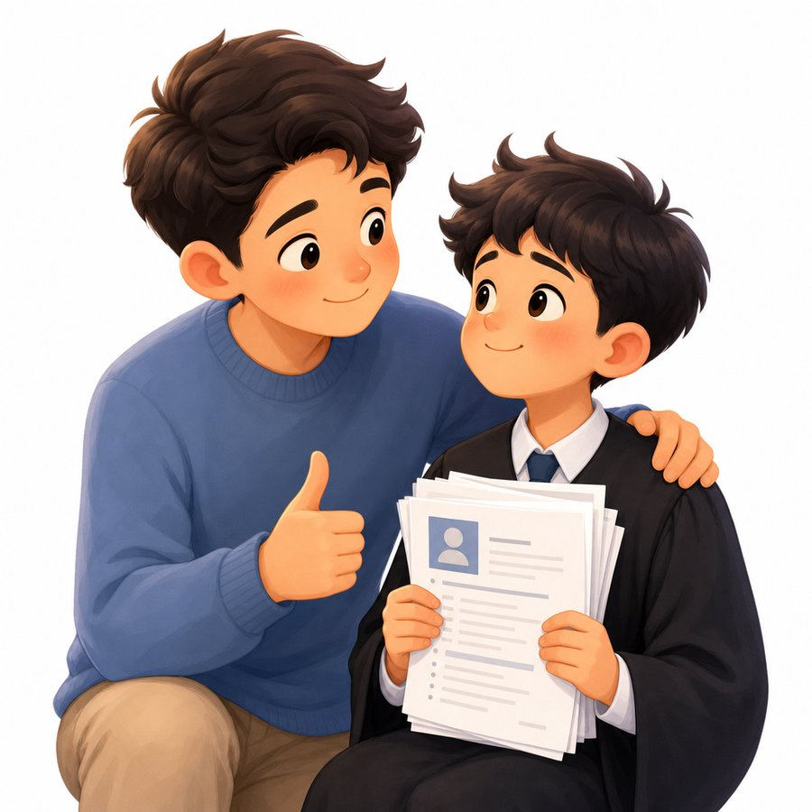
3) 你的弟弟快毕业了，但还在找工作，请你鼓励他。
nǐ de dì di kuài bì yè le， dàn hái zài zhǎo gōng zuò， qǐng nǐ gǔ lì tā。
5. 설득하기

问题 你爱人想买车，但是你觉得现在还不需要私家车。请你说服你的爱人。
nǐ ài rén xiǎng mǎi chē， dàn shì nǐ jué de xiàn zài hái bù xū yào sī jiā chē。 qǐng nǐ shuō fú nǐ de ài rén。
(준비 30초 / 답변 40초)
Sample Answer : 亲爱的，我知道你很想买车，但是我觉得我们现在还不太需要。第一，买车要花很多钱，养车也很贵，比如停车费和油钱。第二，我们公司离家不远，坐地铁又快又方便，也不用担心堵车。我觉得我们可以再等一两年，等真的需要的时候再买，你觉得呢？
qīn ài de， wǒ zhī dào nǐ hěn xiǎng mǎi chē， dàn shì wǒ jué de wǒ men xiàn zài hái bù tài xū yào。 dì yī， mǎi chē yào huā hěn duō qián， yǎng chē yě hěn guì， bǐ rú tíng chē fèi hé yóu qián。 dì èr， wǒ men gōng sī lí jiā bù yuǎn， zuò dì tiě yòu kuài yòu fāng biàn， yě bù yòng dān xīn dǔ chē。 wǒ jué de wǒ men kě yǐ zài děng yī liǎng nián， děng zhēn de xū yào de shí hòu zài mǎi， nǐ jué de ne？
답변 요령 : 호칭 “亲爱的”로 부드럽게 시작 → 이유 2가지 → 대안 제시.
단어
私家车 sī jiā chē 자가용 | 需要 xū yào 필요하다 | 养车 yǎng chē 차를 유지하다 | 地铁 dì tiě 지하철 | 堵车 dǔ chē 차가 막히다
확인문제 다음 질문에 답해 보세요.
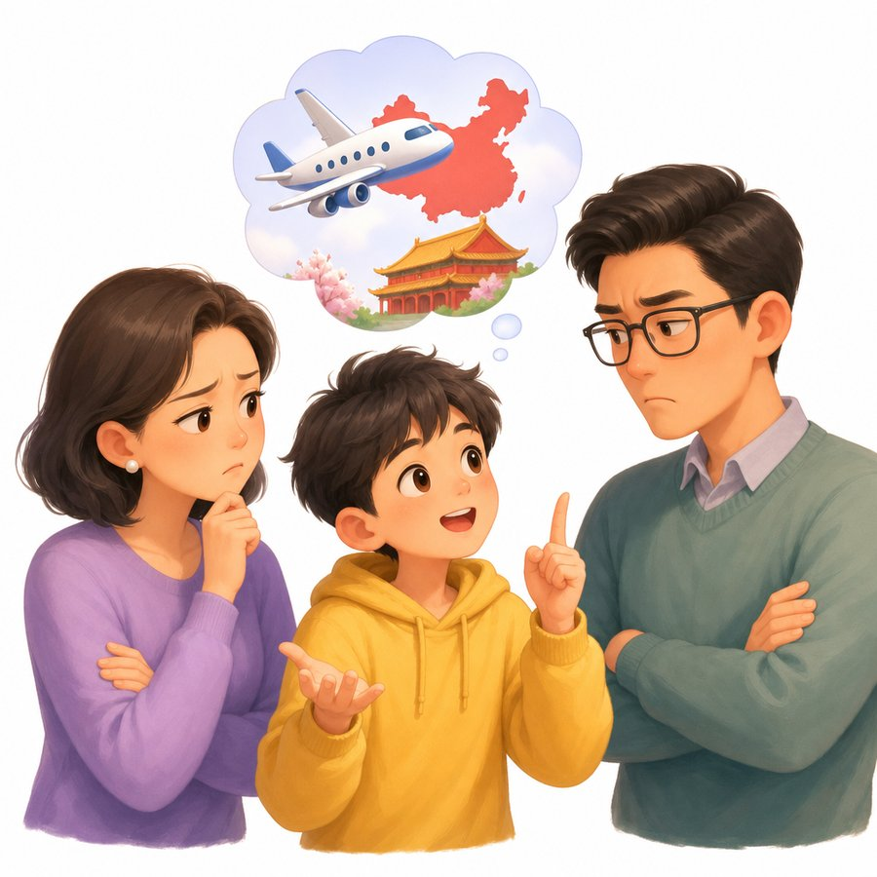
1) 你想去中国留学，但是父母反对，请你说服父母。
nǐ xiǎng qù zhōng guó liú xué， dàn shì fù mǔ fǎn duì， qǐng nǐ shuō fú fù mǔ。

2) 你爱人想让孩子去外国留学，但你不同意，请你说服爱人。
nǐ ài rén xiǎng ràng hái zi qù wài guó liú xué， dàn nǐ bù tóng yì， qǐng nǐ shuō fú ài rén。

3) 周末你想去买东西，但朋友想去玩，请你说服朋友。
zhōu mò nǐ xiǎng qù mǎi dōng xī， dàn péng yǒu xiǎng qù wán， qǐng nǐ shuō fú péng yǒu。

제7부분 그림 보고 이야기하기 / 第七部分：看图说话
A. 유형 분석 및 답변 Tip
在这部分试题中，你将看到四幅连续的图片，请根据图片的内容讲述一个完整的故事。准备时间是30秒，回答时间是90秒。
zài zhè bù fèn shì tí zhōng， nǐ jiāng kàn dào sì fú lián xù de tú piàn， qǐng gēn jù tú piàn de nèi róng jiǎng shù yí gè wán zhěng de gù shì。 zhǔn bèi shí jiān shì 3 0 miǎo， huí dá shí jiān shì 9 0 miǎo。
Point 1 준비시간 30초 동안 4컷을 빠르게 훑고 시간·인물·사건의 흐름을 파악한다.
Point 2 그림①에서 시간·장소·인물을 설정한다(今天是星期天… 처럼).
Point 3 그림②③에서 사건의 전개와 인물의 감정을 함께 묘사한다.
Point 4 그림④에서 결말과 심경으로 자연스럽게 마무리한다.
Point 5 인물에 이름(南南, 小李 등)을 붙이면 이야기가 더 자연스러워진다.
B. 빈출 주제 및 모범답안
1. 즐거움
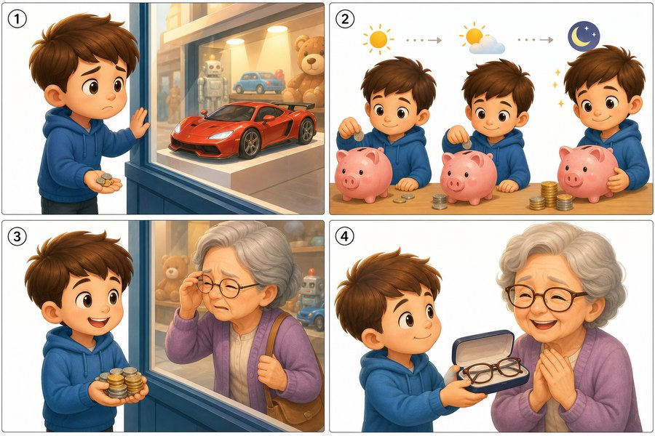
问题 现在请你根据图片的内容讲述一个故事，请尽量完整、详细。
xiàn zài qǐng nǐ gēn jù tú piàn de nèi róng jiǎng shù yí gè gù shì， qǐng jǐn liàng wán zhěng、 xiáng xì。
(준비 30초 / 답변 90초)
Sample Answer : 南南是一个善良的小男孩。他很想买一辆玩具车，可是玩具车太贵了，他的钱不够。于是他决定每天存钱，过了很长时间，终于存够了钱。这一天，他高高兴兴地去商店买玩具车。可是在路上，他看见奶奶眯着眼睛，原来奶奶的眼睛不太好，看东西很不方便。南南想了想，最后他没有买玩具车，而是给奶奶买了一副眼镜。奶奶戴上眼镜，开心得合不上嘴，南南心里也非常高兴。
nán nán shì yí gè shàn liáng de xiǎo nán hái。 tā hěn xiǎng mǎi yī liàng wán jù chē， kě shì wán jù chē tài guì le， tā de qián bù gòu。 yú shì tā jué dìng měi tiān cún qián， guò le hěn zhǎng shí jiān， zhōng yú cún gòu le qián。 zhè yī tiān， tā gāo gāo xìng xìng dì qù shāng diàn mǎi wán jù chē。 kě shì zài lù shàng， tā kàn jiàn nǎi nǎi mī zhuó yǎn jīng， yuán lái nǎi nǎi de yǎn jīng bù tài hǎo， kàn dōng xī hěn bù fāng biàn。 nán nán xiǎng le xiǎng， zuì hòu tā méi yǒu mǎi wán jù chē， ér shì gěi nǎi nǎi mǎi le yī fù yǎn jìng。 nǎi nǎi dài shàng yǎn jìng， kāi xīn dé hé bù shàng zuǐ， nán nán xīn lǐ yě fēi cháng gāo xìng。
단어
善良 shàn liáng 착하다 | 存钱 cún qián 저금하다 | 终于 zhōng yú 마침내 | 眯 mī 실눈을 뜨다 | 眼镜 yǎn jìng 안경 | 合不上嘴 hé bù shàng zuǐ 입을 다물지 못하다
확인문제 다음 그림을 보고 이야기를 만들어 보세요.
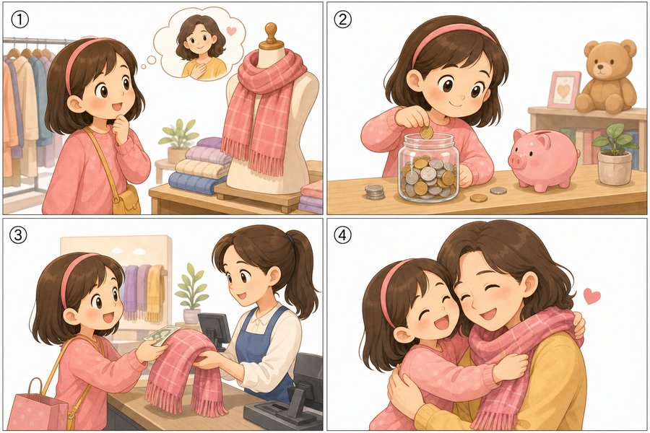
2. 배려·관심
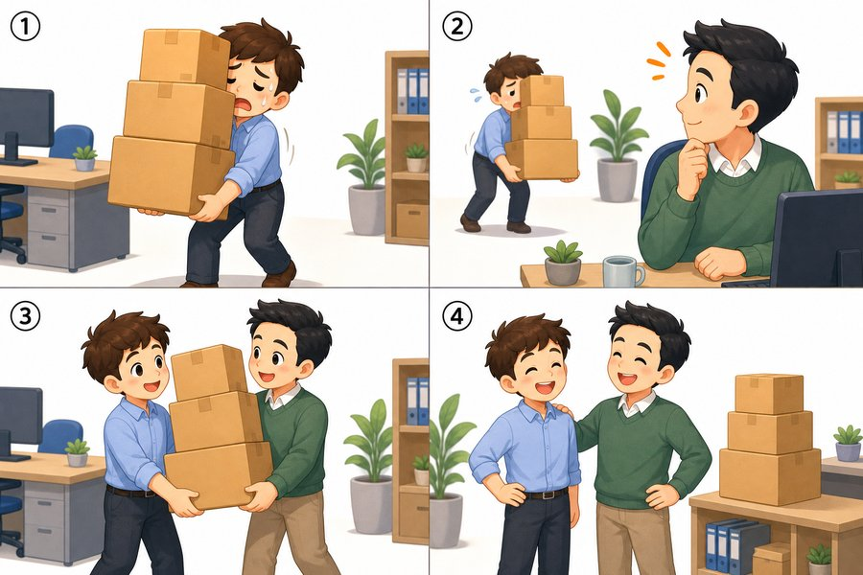
问题 现在请你根据图片的内容讲述一个故事，请尽量完整、详细。
xiàn zài qǐng nǐ gēn jù tú piàn de nèi róng jiǎng shù yí gè gù shì， qǐng jǐn liàng wán zhěng、 xiáng xì。
(준비 30초 / 답변 90초)
Sample Answer : 小王是公司新来的员工。有一天，他要搬很多箱子，箱子又重又多，他一个人搬得满头大汗，非常吃力。这时候，一位老同事看见了，马上走过来帮他一起搬。两个人一起搬，很快就把箱子搬完了。从那以后，他们成了好朋友，工作的时候也常常互相帮助。
xiǎo wáng shì gōng sī xīn lái de yuán gōng。 yǒu yī tiān， tā yào bān hěn duō xiāng zi， xiāng zi yòu zhòng yòu duō， tā yí gè rén bān dé mǎn tóu dà hán， fēi cháng chī lì。 zhè shí hòu， yī wèi lǎo tóng shì kàn jiàn le， mǎ shàng zǒu guò lái bāng tā yì qǐ bān。 liǎng gè rén yì qǐ bān， hěn kuài jiù bǎ xiāng zi bān wán le。 cóng nà yǐ hòu， tā men chéng le hǎo péng yǒu， gōng zuò de shí hòu yě cháng cháng hù xiāng bāng zhù。
단어
搬 bān 옮기다 | 箱子 xiāng zi 상자 | 重 zhòng 무겁다 | 满头大汗 mǎn tóu dà hán 땀투성이가 되다 | 互相 hù xiāng 서로
확인문제 다음 그림을 보고 이야기를 만들어 보세요.
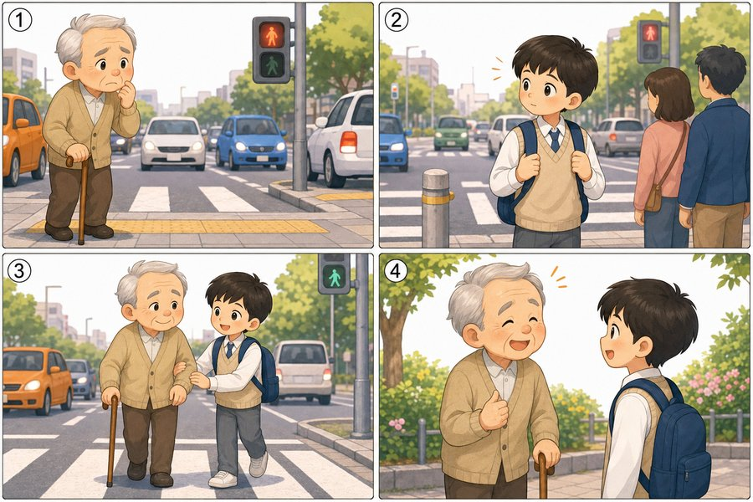
3. 서프라이즈
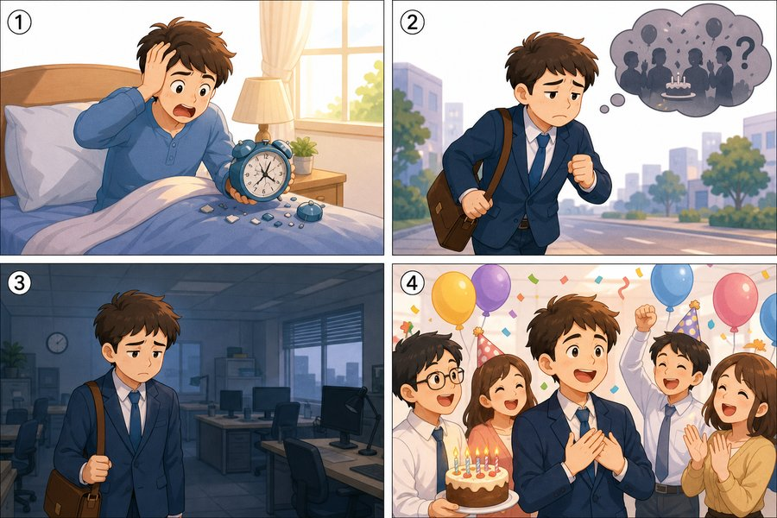
问题 现在请你根据图片的内容讲述一个故事，请尽量完整、详细。
xiàn zài qǐng nǐ gēn jù tú piàn de nèi róng jiǎng shù yí gè gù shì， qǐng jǐn liàng wán zhěng、 xiáng xì。
(준비 30초 / 답변 90초)
Sample Answer : 今天是小李的生日。可是早上他起床的时候，发现闹钟坏了，差点儿迟到，急得火冒三丈。他匆匆忙忙赶到公司，心想今天大家一定都忘了他的生日，心情很不好。可是当他打开办公室的门，同事们突然跳出来，拿着生日蛋糕，一起对他说“生日快乐！”原来大家早就为他准备好了一个惊喜。小李又惊又喜，非常感动。
jīn tiān shì xiǎo lǐ de shēng rì。 kě shì zǎo shàng tā qǐ chuáng de shí hòu， fā xiàn nào zhōng huài le， chà diǎn ér chí dào， jí dé huǒ mào sān zhàng。 tā cōng cōng máng máng gǎn dào gōng sī， xīn xiǎng jīn tiān dà jiā yí dìng dōu wàng le tā de shēng rì， xīn qíng hěn bù hǎo。 kě shì dāng tā dǎ kāi bàn gōng shì de mén， tóng shì men tū rán tiào chū lái， ná zhe shēng rì dàn gāo， yì qǐ duì tā shuō “ shēng rì kuài lè！ ” yuán lái dà jiā zǎo jiù wèi tā zhǔn bèi hǎo le yí gè jīng xǐ。 xiǎo lǐ yòu jīng yòu xǐ， fēi cháng gǎn dòng。
단어
闹钟 nào zhōng 알람 시계 | 火冒三丈 huǒ mào sān zhàng 머리끝까지 화나다 | 惊喜 jīng xǐ 서프라이즈 | 感动 gǎn dòng 감동하다 | 原来 yuán lái 알고 보니
확인문제 다음 그림을 보고 이야기를 만들어 보세요.
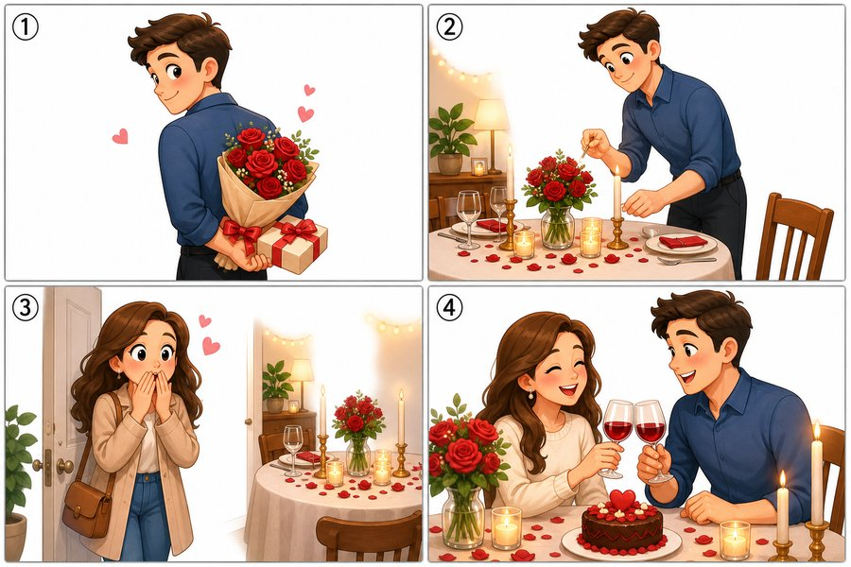
4. 운동
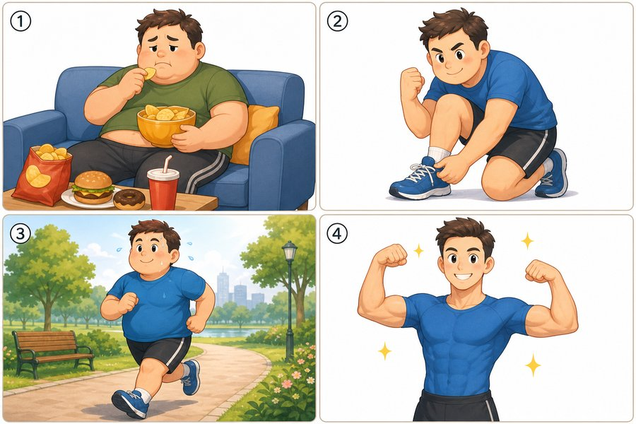
问题 现在请你根据图片的内容讲述一个故事，请尽量完整、详细。
xiàn zài qǐng nǐ gēn jù tú piàn de nèi róng jiǎng shù yí gè gù shì， qǐng jǐn liàng wán zhěng、 xiáng xì。
(준비 30초 / 답변 90초)
Sample Answer : 小张以前不喜欢运动，每天坐在沙发上吃零食，身体越来越胖，也越来越不健康。有一天，他下定决心要改变自己，于是他买了一双运动鞋，开始每天去公园跑步。不管刮风还是下雨，他都坚持锻炼。过了几个月，他成功地瘦了下来，身体也变得很健康。现在的他充满了自信，每天都很开心。
xiǎo zhāng yǐ qián bù xǐ huān yùn dòng， měi tiān zuò zài shā fā shàng chī líng shí， shēn tǐ yuè lái yuè pàng， yě yuè lái yuè bù jiàn kāng。 yǒu yī tiān， tā xià dìng jué xīn yào gǎi biàn zì jǐ， yú shì tā mǎi le yī shuāng yùn dòng xié， kāi shǐ měi tiān qù gōng yuán pǎo bù。 bù guǎn guā fēng hái shì xià yǔ， tā dōu jiān chí duàn liàn。 guò le jǐ gè yuè， tā chéng gōng dì shòu le xià lái， shēn tǐ yě biàn dé hěn jiàn kāng。 xiàn zài de tā chōng mǎn le zì xìn， měi tiān dōu hěn kāi xīn。
단어
零食 líng shí 군것질 | 胖 pàng 뚱뚱하다 | 决心 jué xīn 결심하다 | 坚持 jiān chí 꾸준히 하다 | 健康 jiàn kāng 건강하다
확인문제 다음 그림을 보고 이야기를 만들어 보세요.
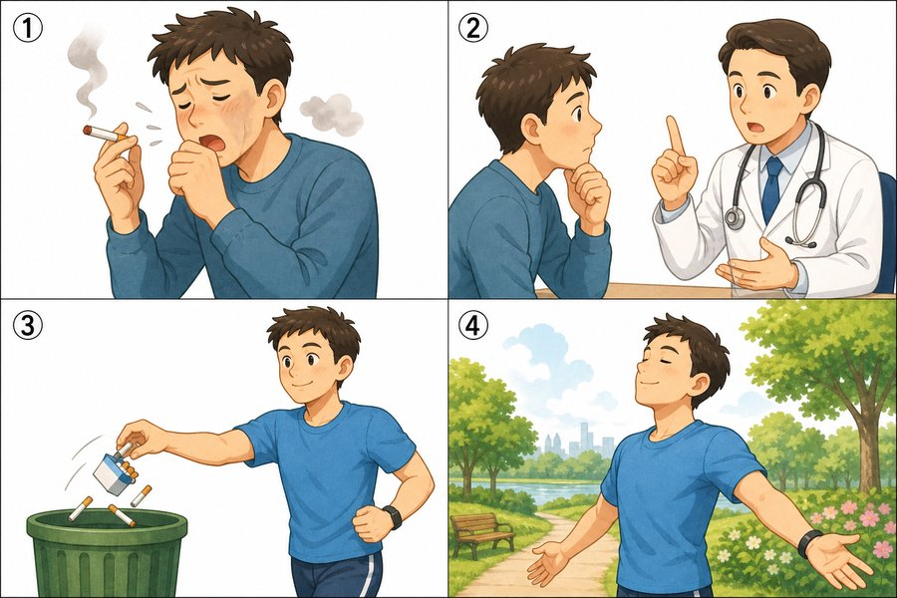
5. 사건·사고
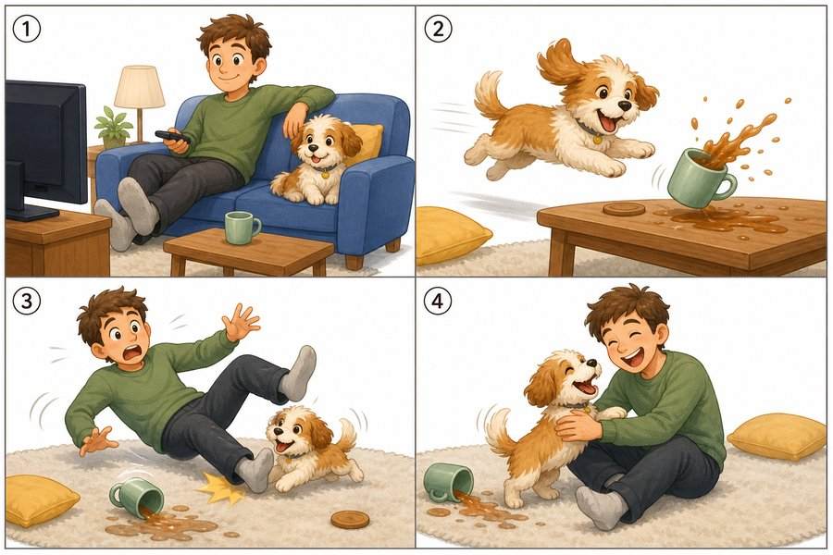
问题 现在请你根据图片的内容讲述一个故事，请尽量完整、详细。
xiàn zài qǐng nǐ gēn jù tú piàn de nèi róng jiǎng shù yí gè gù shì， qǐng jǐn liàng wán zhěng、 xiáng xì。
(준비 30초 / 답변 90초)
Sample Answer : 星期天，小明在家里休息。他打开电视，舒舒服服地坐在沙发上看节目，他的小狗也在旁边陪着他。小狗很调皮，一会儿跑来跑去，一不小心把桌子上的杯子打翻了。小明想去抓小狗，结果自己也不小心摔倒了。还好他没有受伤。最后，小明和小狗一起把房间收拾干净，又开开心心地玩了起来。
xīng qī tiān， xiǎo míng zài jiā lǐ xiū xī。 tā dǎ kāi diàn shì， shū shū fú fú dì zuò zài shā fā shàng kàn jié mù， tā de xiǎo gǒu yě zài páng biān péi zhe tā。 xiǎo gǒu hěn tiáo pí， yī huì er pǎo lái pǎo qù， yí bù xiǎo xīn bǎ zhuō zi shàng de bēi zi dǎ fān le。 xiǎo míng xiǎng qù zhuā xiǎo gǒu， jié guǒ zì jǐ yě bù xiǎo xīn shuāi dǎo le。 hái hǎo tā méi yǒu shòu shāng。 zuì hòu， xiǎo míng hé xiǎo gǒu yì qǐ bǎ fáng jiān shōu shí gān jìng， yòu kāi kāi xīn xīn dì wán le qǐ lái。
단어
调皮 tiáo pí 장난스럽다 | 打翻 dǎ fān 엎다, 뒤집다 | 摔倒 shuāi dǎo 넘어지다 | 受伤 shòu shāng 다치다 | 收拾 shōu shí 정리하다
확인문제 다음 그림을 보고 이야기를 만들어 보세요.
